ИНСТРУКЦИЯ ЗА УПОТРЕБА
Инфрачервен контролер с 4 бутона
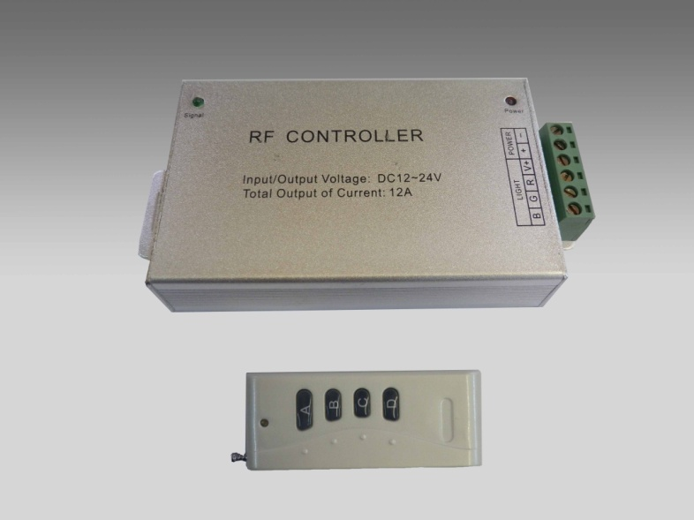
RGB контролер с инфрачервено wireless дистанционно създаден за настройка на RGB светодиодни осветителни тела- вградени led лампи, гъвкави светодиодни ленти, led модули, тела за реклама и тн. Удобен за свързване и употреба. Съобразен с актуалните нужди на потребителя. Има няколко режима на работа: бързо сменяне на светлините, постепенно, преливащо и пр.
СПЕЦИФИКАЦИЯ:
Волтаж: DC12V; DC24V
Захранване: 4Ах3
Работна температура: 20 ͦ÷ 60 ͦС
Размери: 128х65х24mm
Работна дистанция: 20м
Начин на свързване: общ анод
НАЧИН НА РАБОТА: Уредът Ви дава възможност да го управлявате от панела или чрез дистанционното управление, включено в комплекта. Описание на функциите на бутоните:
Бутон А: Главният бутон сменя стилът на светене.
Бутон В: Увеличава скоростта, с която се сменят цветовете
Бутон С: Намаля скоростта, с която се сменят цветовете
Бутон D: Включване/изключване на уреда

 | Стил на светене | Up key | Down key | ON/OFF Key
1 | червено |  |  | Превключва
2 | зелено |  |  | Превключва
3 | синьо |  |  | Превключва
4 | жълто |  |  | Превключва
5 | циан |  |  | Превключва
6 | лилаво |  |  | Превключва
7 | бяло |  |  | Превключва
8 | Бързо преминаване през 3 цвята | Увеличава скоростта | Намаля скоростта | Превключва
9 | Бързо преминаване през 7 цвята | Увеличава скоростта | Намаля скоростта | Превключва
10 | Плавно преминаване през 3 цвята | Увеличава скоростта | Намаля скоростта | Превключва
11 | Плавно преминаване през 7 цвята | Увеличава скоростта | Намаля скоростта | Превключва
12 | Бърза и плавна промяна | Увеличава скоростта | Намаля скоростта | Превключва

ИНФОРМАЦИЯ ЗА БЕЗОПАСНОСТ:
1.Напрежение ще повреди уреда.
2.Четирите проводника от изхода на контролера не трябва да се свързват погрешно. В противен случай това ще доведе до късо съединение.
3. Свържете изходите на контролера и LED съответствията според инструкциите
4.Не оголвайте кабела на контролера
5.Стандартната гаранция е една година. Тя не включва щети нанесени от неправилна експлоатация.

СХЕМА НА СВЪРЗВАНЕ:
